ｽﾍﾟｸﾄﾙﾗﾍﾞﾙ: ｽﾍﾟｸﾄﾙ 1

ﾗｲﾌﾞﾀｲﾑ 53.9 s

収集ｼﾞｵﾒﾄﾘ[度] :

試料傾斜角 = 0.0

方位角 = 0.0

ｴﾚﾍﾞｰｼｮﾝ = 30.0

加速電圧 = 10.00 kV

ｽﾍﾟｸﾄﾙ全ｶｳﾝﾄ数 = 103281

|  |  |  |  |
| --- | --- | --- | --- |
| ｻﾝﾌﾟﾙﾃﾞｰﾀ : | ｴﾈﾙｷﾞｰ[eV] | 分解能[eV] | ｶｳﾝﾄ数 |
| ｽﾄﾛｰﾌﾞ : | 3.8 | 52.14 | 536715 |
|  |  |  |  |

定量最適化がおこなわれていません

ｽﾍﾟｸﾄﾙ処理 :

省略されたﾋﾟｰｸはありません

処理ｵﾌﾟｼｮﾝ : 酸素 ｽﾄｲｷｵﾒﾄﾘ (ﾉｰﾏﾗｲｽﾞ)

繰り返し回数 = 1

ｽﾀﾝﾀﾞｰﾄﾞ :

Na Albite 1999/06/01

Mg MgO 1999/06/01

Al Al2O3 1999/06/01

Si SiO2 1999/06/01

P GaP 1999/06/01

S FeS2 1999/06/01

K MAD-10 Feldspar 1999/06/01

Ca Wollastonite 1999/06/01

Cr Cr 1999/06/01

Mn Mn 1999/06/01

Fe Fe 1999/06/01

Ni Ni 1999/06/01

|  |  |  |  |  |  |
| --- | --- | --- | --- | --- | --- |
| 元素 | 質量濃度 | 原子数 | 化合物 | 化学式 |  |
|  | [%] | 濃度[%] | 濃度[%] |  |  |
| Na K | -2.64 | -2.01 | -3.56 | Na2O |  |
| Mg K | -8.94 | -6.43 | -14.83 | MgO |  |
| Al K | -3.60 | -2.34 | -6.81 | Al2O3 |  |
| Si K | -15.27 | -9.51 | -32.67 | SiO2 |  |
| P K | 41.43 | 23.40 | 94.93 | P2O5 |  |
| S K | 38.63 | 21.07 | 96.46 | SO3 |  |
| K K | -1.19 | -0.53 | -1.44 | K2O |  |
| Ca K | -1.04 | -0.45 | -1.45 | CaO |  |
| Cr K | 2.06 | 0.69 | 3.02 | Cr2O3 |  |
| Mn K | -4.47 | -1.42 | -5.78 | MnO |  |
| Fe K | -2.57 | -0.81 | -3.31 | FeO |  |
| Ni K | -19.30 | -5.75 | -24.56 | NiO |  |
| O | 76.91 | 84.09 |  |  |  |
| ﾄｰﾀﾙ | 100.00 |  |  |  |  |

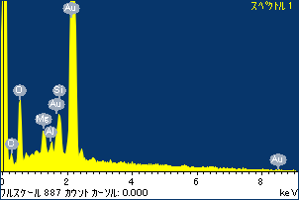

ﾌﾟﾛｼﾞｪｸﾄ : ﾌﾟﾛｼﾞｪｸﾄ20110520

ｵｰﾅｰ : Administrator

領域 分析領域 2

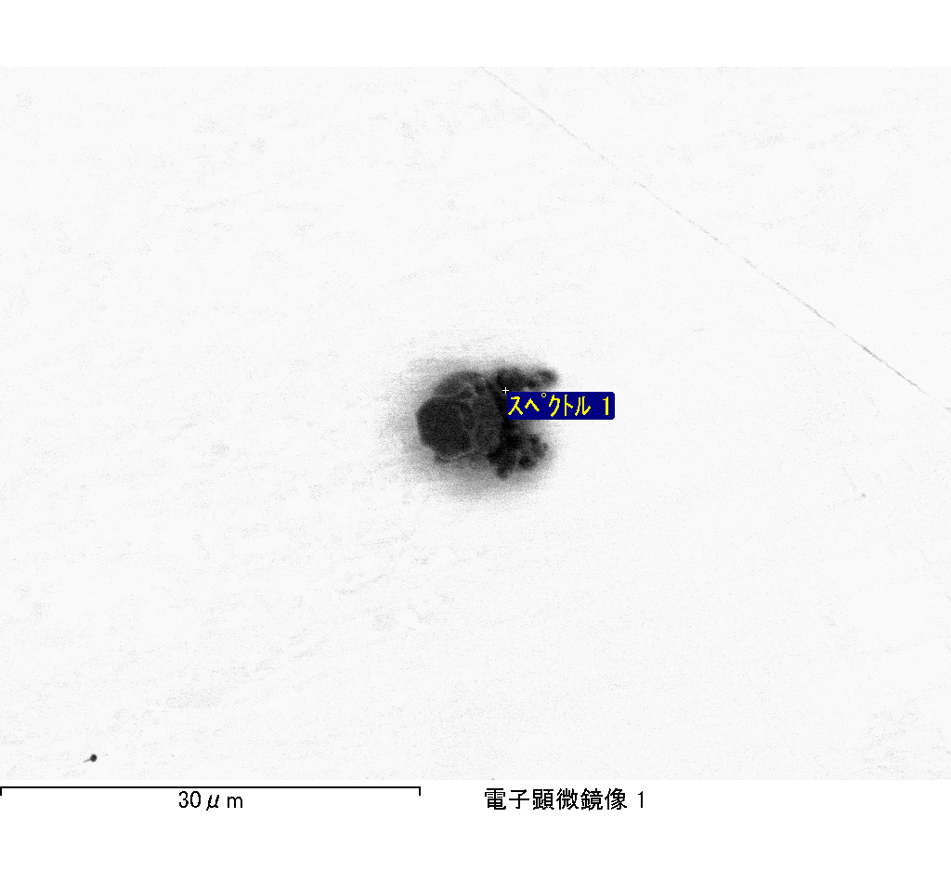

ｽﾍﾟｸﾄﾙﾗﾍﾞﾙ: ｽﾍﾟｸﾄﾙ 2

ﾗｲﾌﾞﾀｲﾑ 120.0 s

収集ｼﾞｵﾒﾄﾘ[度] :

試料傾斜角 = 0.0

方位角 = 0.0

ｴﾚﾍﾞｰｼｮﾝ = 30.0

加速電圧 = 10.00 kV

ｽﾍﾟｸﾄﾙ全ｶｳﾝﾄ数 = 221176

|  |  |  |  |
| --- | --- | --- | --- |
| ｻﾝﾌﾟﾙﾃﾞｰﾀ : | ｴﾈﾙｷﾞｰ[eV] | 分解能[eV] | ｶｳﾝﾄ数 |
| ｽﾄﾛｰﾌﾞ : | 3.8 | 52.16 | 1192920 |
|  |  |  |  |

定量最適化がおこなわれていません

ｽﾍﾟｸﾄﾙ処理 :

省略されたﾋﾟｰｸはありません

処理ｵﾌﾟｼｮﾝ : 酸素 ｽﾄｲｷｵﾒﾄﾘ (ﾉｰﾏﾗｲｽﾞ)

繰り返し回数 = 2

ｽﾀﾝﾀﾞｰﾄﾞ :

Na Albite 1999/06/01

Mg MgO 1999/06/01

Al Al2O3 1999/06/01

Si SiO2 1999/06/01

P GaP 1999/06/01

S FeS2 1999/06/01

K MAD-10 Feldspar 1999/06/01

Ca Wollastonite 1999/06/01

Cr Cr 1999/06/01

Mn Mn 1999/06/01

Fe Fe 1999/06/01

Ni Ni 1999/06/01

|  |  |  |  |  |  |
| --- | --- | --- | --- | --- | --- |
| 元素 | 質量濃度 | 原子数 | 化合物 | 化学式 |  |
|  | [%] | 濃度[%] | 濃度[%] |  |  |
| Na K | 0.28 | 0.20 | 0.38 | Na2O |  |
| Mg K | -128.95 | -85.48 | -213.81 | MgO |  |
| Al K | 0.48 | 0.29 | 0.91 | Al2O3 |  |
| Si K | -108.56 | -62.30 | -232.25 | SiO2 |  |
| P K | 145.29 | 75.60 | 332.91 | P2O5 |  |
| S K | 110.12 | 55.35 | 274.95 | SO3 |  |
| K K | -4.16 | -1.71 | -5.01 | K2O |  |
| Ca K | 0.63 | 0.25 | 0.89 | CaO |  |
| Cr K | -1.46 | -0.45 | -2.13 | Cr2O3 |  |
| Mn K | -1.15 | -0.34 | -1.49 | MnO |  |
| Fe K | -63.64 | -18.36 | -81.87 | FeO |  |
| Ni K | 20.83 | 5.72 | 26.50 | NiO |  |
| O | 130.28 | 131.24 |  |  |  |
| ﾄｰﾀﾙ | 100.00 |  |  |  |  |

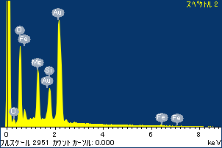

ﾌﾟﾛｼﾞｪｸﾄ : ﾌﾟﾛｼﾞｪｸﾄ20110520

ｵｰﾅｰ : Administrator

領域 分析領域 2

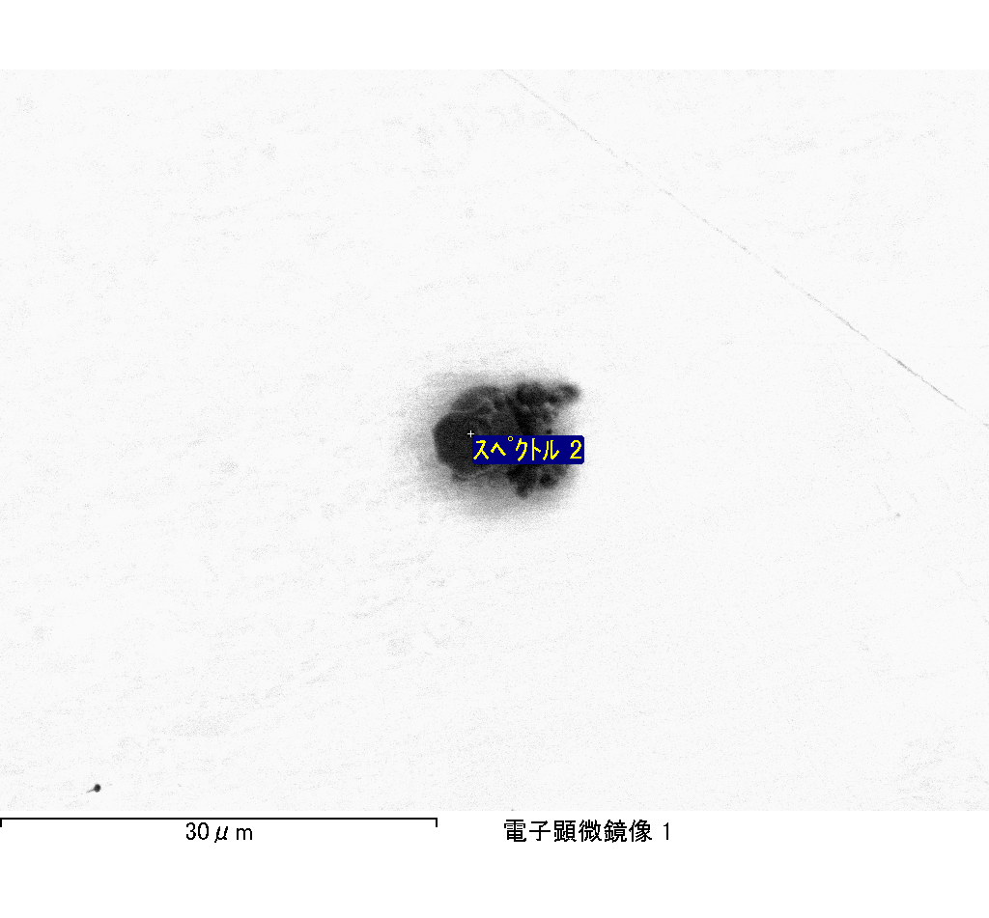

ｽﾍﾟｸﾄﾙﾗﾍﾞﾙ: ｽﾍﾟｸﾄﾙ 4

ﾗｲﾌﾞﾀｲﾑ 120.0 s

収集ｼﾞｵﾒﾄﾘ[度] :

試料傾斜角 = 0.0

方位角 = 0.0

ｴﾚﾍﾞｰｼｮﾝ = 30.0

加速電圧 = 10.00 kV

ｽﾍﾟｸﾄﾙ全ｶｳﾝﾄ数 = 231653

|  |  |  |  |
| --- | --- | --- | --- |
| ｻﾝﾌﾟﾙﾃﾞｰﾀ : | ｴﾈﾙｷﾞｰ[eV] | 分解能[eV] | ｶｳﾝﾄ数 |
| ｽﾄﾛｰﾌﾞ : | 3.8 | 51.80 | 1193473 |
|  |  |  |  |

定量最適化がおこなわれていません

ｽﾍﾟｸﾄﾙ処理 :

定量計算に使用されていないﾋﾟｰｸ : 2.775 keV

処理ｵﾌﾟｼｮﾝ : 酸素 ｽﾄｲｷｵﾒﾄﾘ (ﾉｰﾏﾗｲｽﾞ)

繰り返し回数 = 2

ｽﾀﾝﾀﾞｰﾄﾞ :

Na Albite 1999/06/01

Mg MgO 1999/06/01

Al Al2O3 1999/06/01

Si SiO2 1999/06/01

P GaP 1999/06/01

S FeS2 1999/06/01

K MAD-10 Feldspar 1999/06/01

Ca Wollastonite 1999/06/01

Cr Cr 1999/06/01

Mn Mn 1999/06/01

Fe Fe 1999/06/01

Ni Ni 1999/06/01

|  |  |  |  |  |  |
| --- | --- | --- | --- | --- | --- |
| 元素 | 質量濃度 | 原子数 | 化合物 | 化学式 |  |
|  | [%] | 濃度[%] | 濃度[%] |  |  |
| Na K | -1.04 | -0.82 | -1.40 | Na2O |  |
| Mg K | -78.69 | -58.37 | -130.48 | MgO |  |
| Al K | -0.44 | -0.29 | -0.83 | Al2O3 |  |
| Si K | -62.65 | -40.23 | -134.03 | SiO2 |  |
| P K | 91.13 | 53.06 | 208.81 | P2O5 |  |
| S K | 75.57 | 42.50 | 188.69 | SO3 |  |
| K K | -1.52 | -0.70 | -1.83 | K2O |  |
| Ca K | 2.84 | 1.28 | 3.97 | CaO |  |
| Cr K | -3.47 | -1.20 | -5.08 | Cr2O3 |  |
| Mn K | -0.87 | -0.29 | -1.13 | MnO |  |
| Fe K | -54.73 | -17.67 | -70.41 | FeO |  |
| Ni K | 34.36 | 10.55 | 43.72 | NiO |  |
| O | 99.53 | 112.19 |  |  |  |
| ﾄｰﾀﾙ | 100.00 |  |  |  |  |

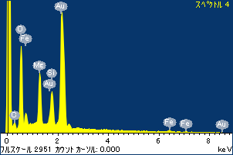

ﾌﾟﾛｼﾞｪｸﾄ : ﾌﾟﾛｼﾞｪｸﾄ20110520

ｵｰﾅｰ : Administrator

領域 分析領域 2

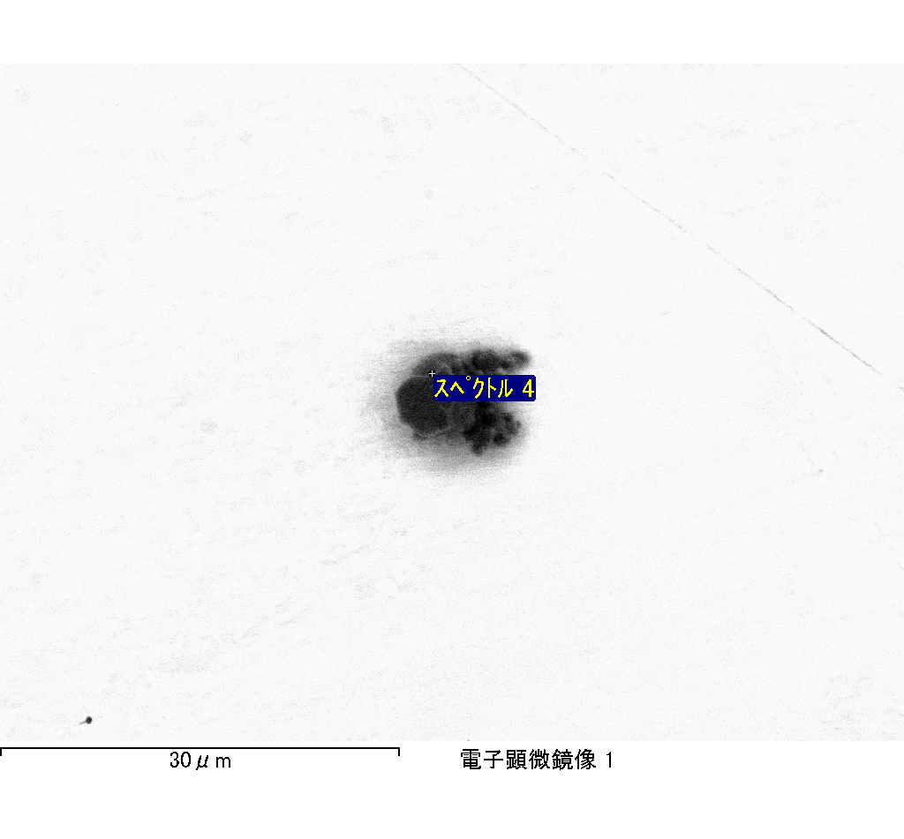

ｽﾍﾟｸﾄﾙ処理 :

省略されたﾋﾟｰｸはありません

処理ｵﾌﾟｼｮﾝ : 酸素 ｽﾄｲｷｵﾒﾄﾘ (ﾉｰﾏﾗｲｽﾞ)

繰り返し回数 = 2

ｽﾀﾝﾀﾞｰﾄﾞ :

Na Albite 1999/06/01

Mg MgO 1999/06/01

Al Al2O3 1999/06/01

Si SiO2 1999/06/01

P GaP 1999/06/01

S FeS2 1999/06/01

K MAD-10 Feldspar 1999/06/01

Ca Wollastonite 1999/06/01

Cr Cr 1999/06/01

Mn Mn 1999/06/01

Fe Fe 1999/06/01

Ni Ni 1999/06/01

|  |  |  |  |  |  |
| --- | --- | --- | --- | --- | --- |
| 元素 | 質量濃度 | 原子数 | 化合物 | 化学式 |  |
|  | [%] | 濃度[%] | 濃度[%] |  |  |
| Na K | -246.21 | -127.23 | -331.88 | Na2O |  |
| Mg K | -24.63 | -12.04 | -40.85 | MgO |  |
| Al K | -367.64 | -161.87 | -694.64 | Al2O3 |  |
| Si K | -1110.15 | -469.58 | -2374.93 | SiO2 |  |
| P K | 874.94 | 335.59 | 2004.78 | P2O5 |  |
| S K | 683.94 | 253.41 | 1707.73 | SO3 |  |
| K K | -29.99 | -9.11 | -36.13 | K2O |  |
| Ca K | -42.21 | -12.51 | -59.05 | CaO |  |
| Cr K | 44.92 | 10.26 | 65.66 | Cr2O3 |  |
| Mn K | -41.71 | -9.02 | -53.85 | MnO |  |
| Fe K | -70.09 | -14.91 | -90.17 | FeO |  |
| Ni K | 2.61 | 0.53 | 3.32 | NiO |  |
| O | 426.21 | 316.49 |  |  |  |
| ﾄｰﾀﾙ | 100.00 |  |  |  |  |

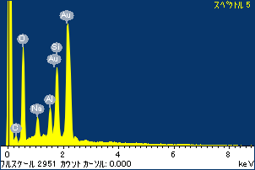

ﾌﾟﾛｼﾞｪｸﾄ : ﾌﾟﾛｼﾞｪｸﾄ20110520

ｵｰﾅｰ : Administrator

領域 分析領域 2

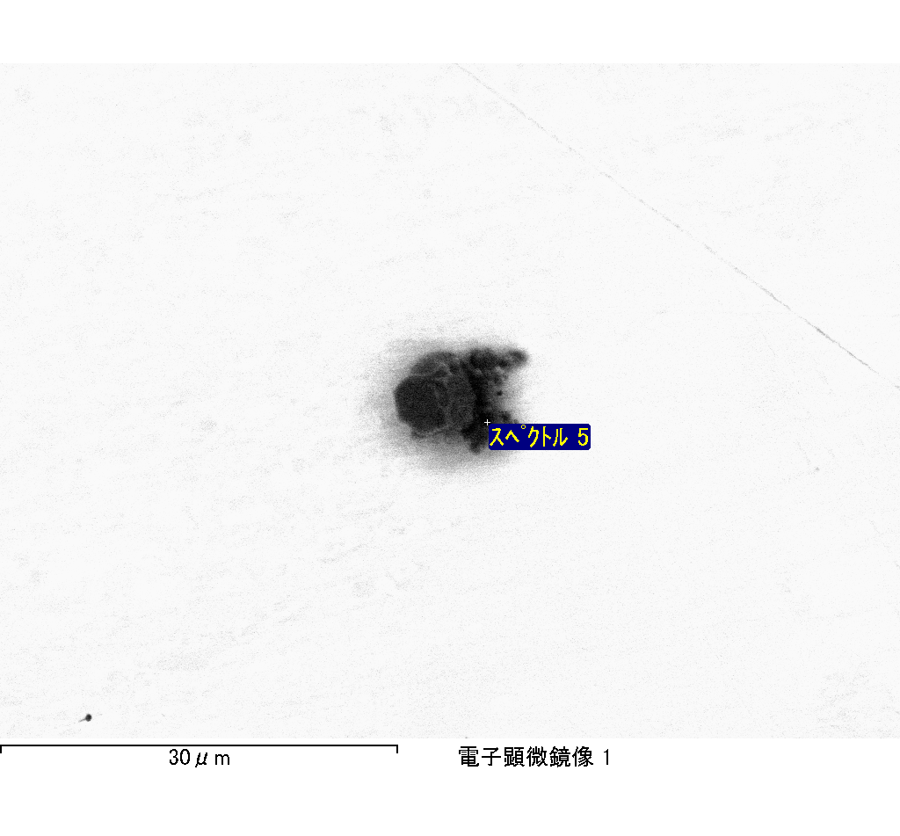

ｽﾍﾟｸﾄﾙﾗﾍﾞﾙ: ｽﾍﾟｸﾄﾙ 5

ﾗｲﾌﾞﾀｲﾑ 120.0 s

収集ｼﾞｵﾒﾄﾘ[度] :

試料傾斜角 = 0.0

方位角 = 0.0

ｴﾚﾍﾞｰｼｮﾝ = 30.0

加速電圧 = 10.00 kV

ｽﾍﾟｸﾄﾙ全ｶｳﾝﾄ数 = 226275

|  |  |  |  |
| --- | --- | --- | --- |
| ｻﾝﾌﾟﾙﾃﾞｰﾀ : | ｴﾈﾙｷﾞｰ[eV] | 分解能[eV] | ｶｳﾝﾄ数 |
| ｽﾄﾛｰﾌﾞ : | 3.8 | 51.80 | 1193237 |
|  |  |  |  |

定量最適化がおこなわれていません